Danas ćemo dan započeti pjesmicom i pokušati se malo razgibati.

Na ovoj poveznici:

<https://youtu.be/6bCsZZwC4t0>

poslušaj pjesmicu Glava, ramena , koljena i stopala i pokušaj pokazivati na sebi dijelove tijela.

Djeca koja ne mogu sama pokazivati neka to učine uz pomoć roditelja koji će voditi njihove ruke ili svojim rukama na djeci pokazivati spomenute dijelove.

Na slijedećem radnom listu trebaš:

* Imenovati što vidiš (oko ,ruka,noga,usta uho)
* Pokazati te dijelove tijela na sebi
* Upariti iste dijelove prvo prstom ,zatim ravnom crtom.
* Imenovati dijelove u množini **( *To su oči., To su ruke...)***

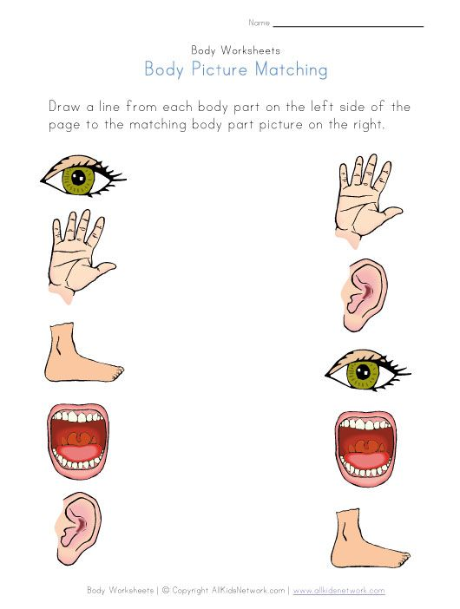

Za ovaj zadatak pripremi : karton, olovku, škare ,ljepilo, špagu, zrna kukuruza,kamenčiće, spužvice, različitu tkaninu ili nešto drugo što imaš kod kuće.

Zamoli nekoga da ti pomogne nacrtati dlanove i stopala na kartonu, izrežite ih i na njih lijepite komadiće špage, spužve, kamenčiće, zrna kukuruza...

Ostavi da se osuši . Zatim se poigraj sa njima na način da ih staviš na pod , skineš cipele i staneš na izrađena stopala ,a svoje dlanove staviš na dlanove. Ponovi nekoliko puta na način da različito posložiš kartonske dlanove i stopala.

Djeca koja ne mogu to samostalno odraditi molim roditelje da im skinu cipele i stave noge na izrađena stopla , a dlanove na stol kako bi dijete svojom rukom taktilno istraživalo.

**Ovako to treba izgledati**:

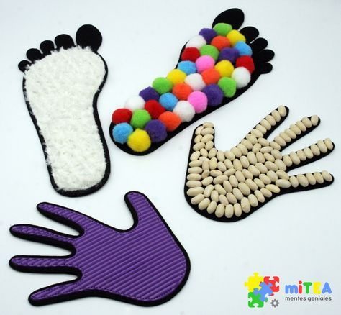

Poslikaj svoje uratke i pošalji na viber.

Ako se želiš još malo poigrati i razgibati, izreži ovaj element i izradi kocu koju ćeš bacati. Ono što dobiješ na kocki trebaš učiniti. Kockom se možeš i vani poigrati sa braćom i sestrama.

